Internet das coisas: entenda o que é e como funciona

O que você sabe sobre a Internet das Coisas? Já ouviu falar nesse termo antes? Será que é algo novo? É bem provável que você já tenha tido contato com esse modelo de tecnologia em algum momento durante a sua vida.
Na realidade, a expressão foi criada no ano de 1999 por Kevin Ashton, pesquisador britânico do Massachusetts Institute of Technology (MIT). Sendo assim, é possível perceber que esse conceito não é uma novidade, já existe há mais de 20 anos. Mas o que isso significa na prática? Confira!

O que é Internet das Coisas?
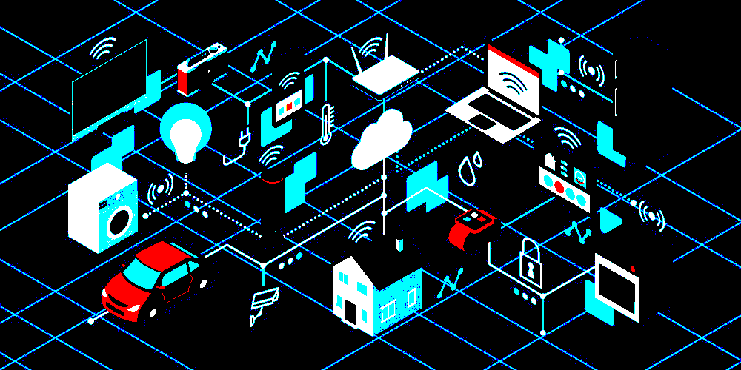
A Internet das Coisas, em inglês, Internet of Things (IoT) é uma referência à habilidade de diferentes tipos de objetos conseguirem estabelecer conexão com a internet, desde eletrodomésticos até carros. Portanto, esses itens conseguem coletar e transmitir dados a partir da nuvem.
Atualmente, já é possível encontrar dispositivos IoT sendo utilizados tanto em situações comuns da vida diária como no âmbito profissional. Desse modo, essas ferramentas tecnológicas estão contribuindo para o acontecimento da transformação digital no mundo.

Exemplos de uso no dia a dia
Os recursos desse modelo de tecnologia estão presentes em diversas áreas, dentre essas, confira quatro exemplos:
- Casa: existem inúmeros aparelhos baseados em IoT, por exemplo, a Smart TV, termostatos, geladeiras e fechaduras inteligentes.
- Wearable: são equipamentos “vestíveis”, ou seja, acessórios que utilizamos no corpo, como os smartwatches e fones de ouvido.
- Saúde: a tecnologia ajuda na integração com o prontuário do paciente. Com isso, alterações no estado clínico, como alteração na pressão sanguínea e frequência cardíaca, são rapidamente atualizadas no registro, otimizando o atendimento médico.
- Agricultura: os sensores IoT ajudam no monitoramento da temperatura, umidade do solo e do ar, ativando automaticamente os sistemas de irrigação, quando necessário.

Como é o funcionamento da IoT?


ifsul

Notas e média dos alunos do Ensino médio Integrado do IFsul Passo Fundo
Nome | Nota 1 | Nota 2 | Média
Tarcísio | 6,0 | 8,0 | 7,0
Giovanna | 6,0 | 8,0 | 7,0
Huguinho | 0,0 | 0,0 | 0,0
Zézinho | 5,0 | 1,0 | 3,0
Joãozinho | 3,0 | 7,0 | 5,0
Mariazinha | 9,5 | 8,7 | 9,5

cavalo
preda
ternet
dinossouso

Internet of things

